Pándy Kálmán Megyei Kórház – Új Patológiai Osztály létesítése
Kiviteli terv

Tervezett épület helye:
5700 Gyula, Semmelweis utca 1.
hrsz.: 4290

Építtető:
Békés Megyei Önkormányzati Hivatal
5600 Békéscsaba, Derkovits sor 2.

Orvostechnológiai szakági tervdokumentáció

Generáltervező:
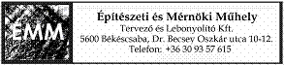

Tervező:
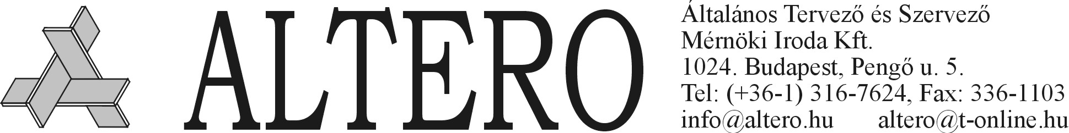

Budapest, 2009. július 28.

BEÉPÍTETT ÉS MOBIL BÚTORZAT
KONSZIGNÁCIÓK

ÁLTALÁNOS LEÍRÁS

Igényes kivitelű, nedves letörlést és fertőtlenítést is bíró egészségügyi bútorcsalád, a konszignációkban meghatározott kivitelben.
Szín: a beépítésre kerülő burkolatokkal/felületekkel összhangban, a Kórház és a Patológiai Osztály illetékes vezetőinek választása szerint.
Javasolt: fautánzatú –pl. juhar, bükk- korpusz és frontok, fehér/ezüstszürke kőszemcsés fedlapok, matt króm/nikkel, illetve matt eloxált alumínium fém szerelvények.
Anyag- és színmintát kérünk az ajánlathoz mellékelni!

A bútorcsaláddal szemben minimálisan elvárt követelmények:
Anyagminőség: EGGER, RESOPAL, DUROPAL

Korpusz: kellő merevséget adó konstrukció (6-12 mm vastag hátfal, oldalakban hornyolt rögzítéssel)
karc- és ütésálló HPL bevonattal készülő, min. 19 mm vastag bútorlap, színazonos, min. 1 mm vastag ABS, vagy kemény PVC élvédelemmel

Előlapok: karc- és ütésálló, HPL bevonattal készülő, igazoltan vízálló, min. 19 mm vastag bútorlap, postforming kialakítással, felső- és alsó él min. 1 mm vastag ABS, vagy kemény PVC élvédelemmel

Polclapok: karc- és ütésálló HPL bevonattal készülő, igazoltan vízálló, min. 19 mm vastag bútorlap, színazonos, min. 1 mm vastag ABS, vagy kemény PVC élvédelemmel
magassági állíthatóság, fém polctartók

Fedlapok: karc-, hő, vegyszer- és ütésálló, HPL bevonattal készülő, ha a kiírás másként nem rendelkezik min. 28 mm vastag bútorlap, postforming kialakítással
folyamatos szerelés, hátul vízzáró profillal (kivágás, passzítás, részárás a helyszínen)

Szerelvények: állítható (szintezhető), galvanikusan kezelt, 15 cm magas fém lábak, lepattintható matt rozsdamentes, vagy matt eloxált alumínium lemez lábazati takaróval
minőségi, min. 110°-ig nyíló, önzáró kivetőpántok
fém fiókgörgők, műanyag fióktestekkel (véletlen kirántás ellen védett kivitelben)
fém, matt fogantyúk (pl. Forest 00007550001, vagy 00007300056)
beépített biztonsági zárak

Figyelem: valamennyi bútorelem legyártása/megrendelése előtt helyszíni felmérés során ellenőrzendők és pontosítandók a méretek és darabszámok!

Azonosító | Megnevezés | Össz.darab
A-1 | Garnitúra (dohányzó) asztalka  Méret: 60x60x50 cm (széxméxma) | 3

TECHNOLÓGIAI LEÍRÁS
Az általános követelményekben megfogalmazott kivitelben készített, az összes A- és B-jelű bútorral megegyező színű, anyagú és kivitelű, négyzet alakú alacsony asztalka, 4db Ø36mm krómozott körcső lábakkal.

Felhasználási hely:
001 Váró: 1 db
057 Boncmesteri tartózkodó: 1 db
062 Megtekintő: 1 db

Azonosító | Megnevezés | Össz.darab
A-2 | Íróasztal, klaviatúra tartóval, kábel kibúvókkal, gördíthető, fiókos alátétkonténerrel  Méret: 140x70x75 cm (széxméxma) | 5

TECHNOLÓGIAI LEÍRÁS
Az általános követelményekben megfogalmazott kivitelben készített, az összes A- és B-jelű bútorral megegyező színű, anyagú és kivitelű laplábas íróasztal, kihúzható klaviatúra-tartóval, számítógéptartó lappal, asztal alá tolható gördíthető, fiókos, biztonsági zárral zárható alátétkonténerrel.

Felhasználási hely:
002 Vékonytű asp.vizsgáló: 1 db
009 Adminisztráció: 1 db
109 Adminisztráció: 3 db

Azonosító | Megnevezés | Össz.darab
A-3A | Kiegészítő (készülék) asztal, fénymásoló alá  Méret: 90x60x60 cm (széxméxma) | 2

TECHNOLÓGIAI LEÍRÁS
Az általános követelményekben megfogalmazott kivitelben készített, az összes A- és B-jelű bútorral megegyező színű, anyagú és kivitelű, három oldalról zárt, elölről nyitott terű, polcos alacsony tárolóelem.

Felhasználási hely:
009 Adminisztráció: 1 db
109 Adminisztráció: 1 db

Azonosító | Megnevezés | Össz.darab
A-3B | Kiegészítő (készülék) asztal, írógép alá  Méret: 90x60x60 cm (széxméxma) | 1

TECHNOLÓGIAI LEÍRÁS
Az általános követelményekben megfogalmazott kivitelben készített, az összes A- és B-jelű bútorral megegyező színű, anyagú és kivitelű, laplábas írógépasztal, eléülhető kivitel.

Felhasználási hely:
009 Adminisztráció: 1 db

Azonosító | Megnevezés | Össz.darab
Á-1 | Raktári fémállvány, csavarkötésű, galvánozott, 1 mezős-6 polcos, polconként 200 kg teherbírás  Méret: 100x45x200 cm (széxméxma) | 13

TECHNOLÓGIAI LEÍRÁS
Rendszerprofilokból, acélpolcokból valamint merevítésre szolgáló sarok- és talplemezekből felépíthető, 1 alapmezőből álló, 6 polcos csavarkötésű állványrendszer, horganyzással felületkezelve.

Felhasználási hely:
034 Formalinos helyiség: 4 db
035 Tak.szer: 1 db
045 Műszer raktár: 2 db
048 Ruha raktár: 1 db
069 Formalinos raktár: 2 db
067 Tak.szer: 1 db
108 Szennyes ruha: 1 db
147 Tak.szer: 1 db

Azonosító | Megnevezés | Össz.darab
Á-2 | Raktári fémállvány, csavarkötésű, galvánozott, 2 mezős-12 polcos, polconként 200 kg teherbírás  Méret: 200x45x200 cm (széxméxma) | 17

TECHNOLÓGIAI LEÍRÁS
Rendszerprofilokból, acélpolcokból valamint merevítésre szolgáló sarok- és talplemezekből felépíthető, 1 alapmezőből és 1 kiegészítő mezőből álló, mezőnként 6 polcos csavarkötésű állványrendszer, horganyzással felületkezelve.

Felhasználási hely:
036 Szervmaradvány tároló: 3 db
045 Műszer raktár: 1 db
107 Tiszta ruha: 4 db
139 Irattár: 4 db
141 Raktár: 2 db
146 Raktár: 3 db

Azonosító | Megnevezés | Össz.darab
Á-3 | Gördíthető ruhaállvány, akasztós ruhákhoz + ruhazsákok  Méret: 170x50x170 cm (széxméxma) | 1

TECHNOLÓGIAI LEÍRÁS
Porszórással felületkezelt acélcső vázszerkezettel és 4 db önbeálló kerékkel szerelt gördíthető, soros fogasállvány, Ø30mm krómozott acélcső vállfatartóval, 40 db rajz szerinti kivitelben készített vászon ruhatartó zsákkal.

Felhasználási hely:
048 Ruha raktár: 1 db
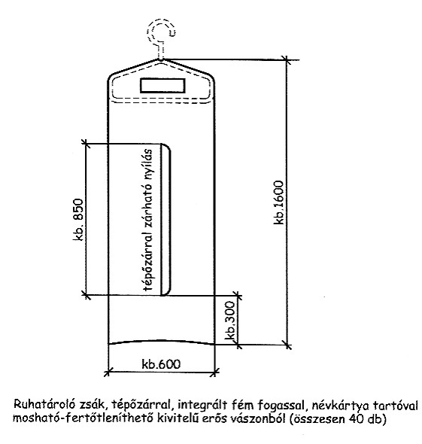

Azonosító | Megnevezés | Össz.darab
B-1 | Bútorsor (mosogatós), konszignáció szerint  Méret: 302x60x85/210 cm (széxméxma) | 1

TECHNOLÓGIAI LEÍRÁS
Az általános követelményekben megfogalmazott kivitelben készített, az összes A- és B-jelű bútorral megegyező színű, anyagú és kivitelű, alsó- és felső szekrényelemekből, valamint magas gyógyszer-műszer szekrényből álló bútorkombináció, beépített egymedencés rozsdamentes mosogatóval, konszignáció szerint.
A bútor biztonságos rögzítéséről gondoskodni kell.

A rozsdamentes mosogató a bútorsor része, a mosogató csaptelep alsó bekötésű, a gépészeti tervben költségelve!

Felhasználási hely:
002 Vékonytű asp.vizsgáló: 1 db

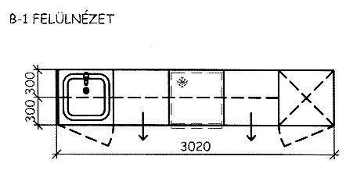

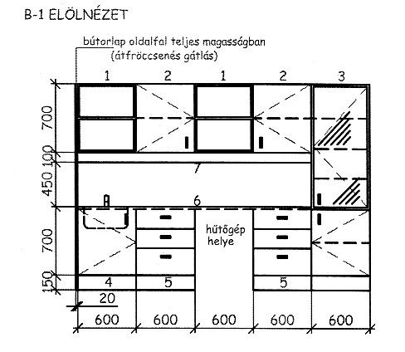
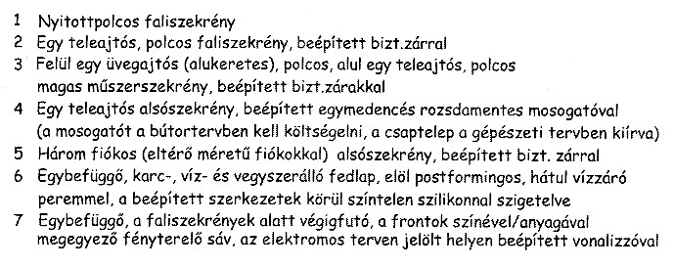

Azonosító | Megnevezés | Össz.darab
B-2A | Bútorsor (parapetasztal), konszignáció szerint  Méret: 475x60x75 cm (széxméxma) | 1

TECHNOLÓGIAI LEÍRÁS
Az általános követelményekben megfogalmazott kivitelben készített, az összes A- és B-jelű bútorral megegyező színű, anyagú és kivitelű, ablak alatt végigfutó parapetasztal konszignáció szerint.
A bútor biztonságos rögzítéséről gondoskodni kell.

Felhasználási hely:
008 Citológiai szűrő asszisztensek: 1 db

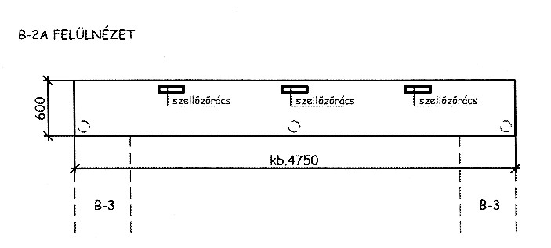

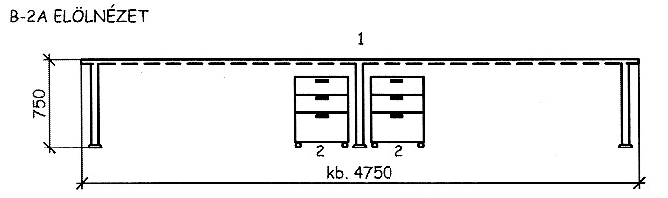

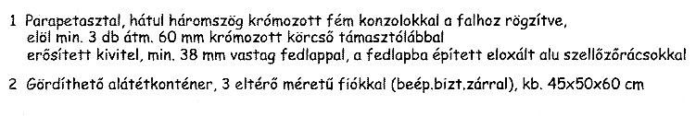

Azonosító | Megnevezés | Össz.darab
B-2B | Bútorsor (parapetasztal), konszignáció szerint  Méret: 455x60x75 cm (széxméxma) | 1

TECHNOLÓGIAI LEÍRÁS
Az általános követelményekben megfogalmazott kivitelben készített, az összes A- és B-jelű bútorral megegyező színű, anyagú és kivitelű, ablak alatt végigfutó parapetasztal, burkolt szellőzőcsatornával, konszignáció szerint.
A bútor biztonságos rögzítéséről gondoskodni kell.

Felhasználási hely:
026 Festő labor: 1 db

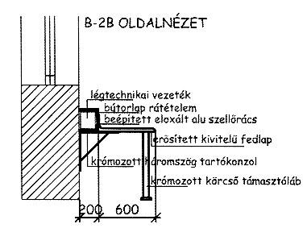

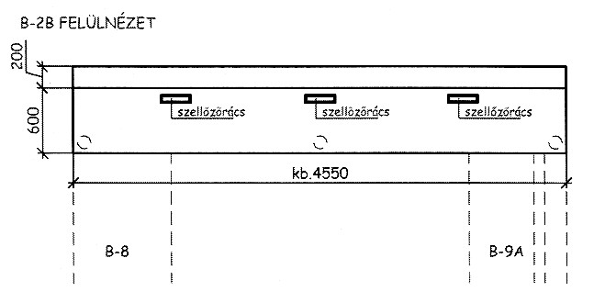

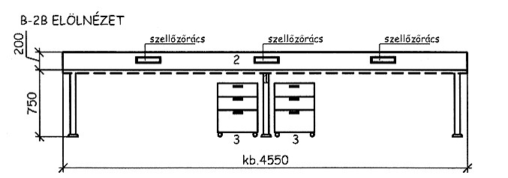

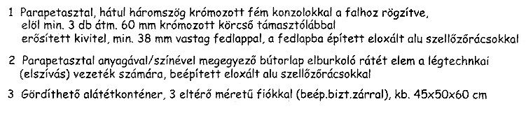

Azonosító | Megnevezés | Össz.darab
B-2C | Bútorsor (parapetasztal), konszignáció szerint  Méret: 415x60x75 cm (széxméxma) | 1

TECHNOLÓGIAI LEÍRÁS
Az általános követelményekben megfogalmazott kivitelben készített, az összes A- és B-jelű bútorral megegyező színű, anyagú és kivitelű, ablak alatt végigfutó parapetasztal, burkolt szellőzőcsatornával, konszignáció szerint.
A bútor biztonságos rögzítéséről gondoskodni kell.

Felhasználási hely:
030 Metsző labor: 1 db

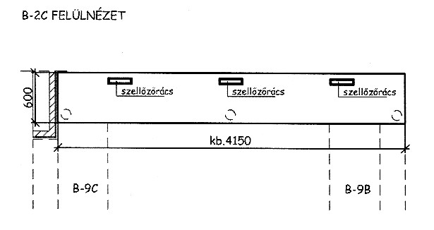

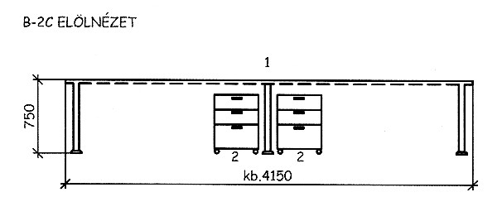

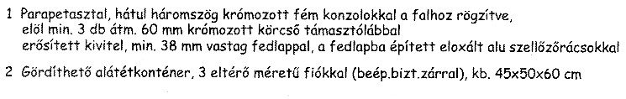

Azonosító | Megnevezés | Össz.darab
B-2D | Bútorsor (parapetasztal), konszignáció szerint  Méret: 265x60x75 cm (széxméxma) | 1

TECHNOLÓGIAI LEÍRÁS
Az általános követelményekben megfogalmazott kivitelben készített, az összes A- és B-jelű bútorral megegyező színű, anyagú és kivitelű, ablak alatt végigfutó parapetasztal, burkolt szellőzőcsatornával, konszignáció szerint.
A bútor biztonságos rögzítéséről gondoskodni kell.

Felhasználási hely:
031 Ki/be ágyazó helyiség: 1 db

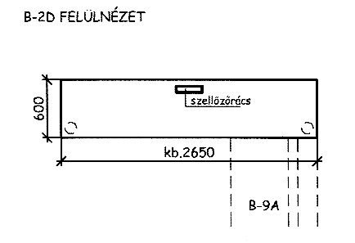

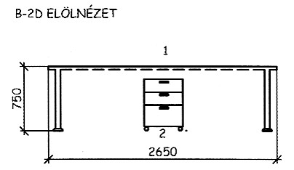

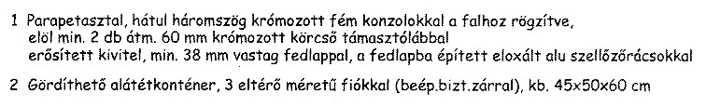

Azonosító | Megnevezés | Össz.darab
B-2E | Bútorsor (parapetasztal), konszignáció szerint  Méret: 305x60x75 cm (széxméxma) | 1

TECHNOLÓGIAI LEÍRÁS
Az általános követelményekben megfogalmazott kivitelben készített, az összes A- és B-jelű bútorral megegyező színű, anyagú és kivitelű, ablak alatt végigfutó parapetasztal, burkolt szellőzőcsatornával, konszignáció szerint.
A bútor biztonságos rögzítéséről gondoskodni kell.

Felhasználási hely:
040 Fagyasztó: 1 db

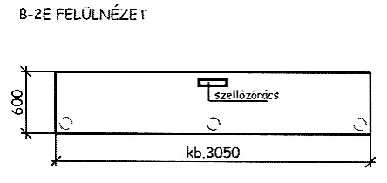

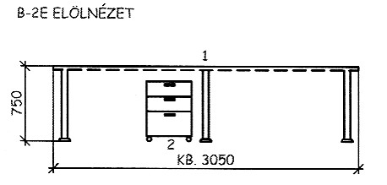

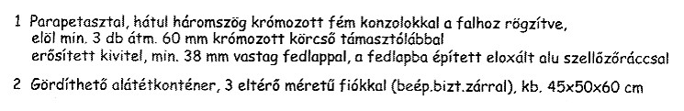

Azonosító | Megnevezés | Össz.darab
B-2F | Bútorsor (parapetasztal), konszignáció szerint  Méret: 375x60x75 cm (széxméxma) | 1

TECHNOLÓGIAI LEÍRÁS
Az általános követelményekben megfogalmazott kivitelben készített, az összes A- és B-jelű bútorral megegyező színű, anyagú és kivitelű, ablak alatt végigfutó parapetasztal, burkolt szellőzőcsatornával, konszignáció szerint.
A bútor biztonságos rögzítéséről gondoskodni kell.

Felhasználási hely:
104 Mikroszkópos helyiség: 1 db

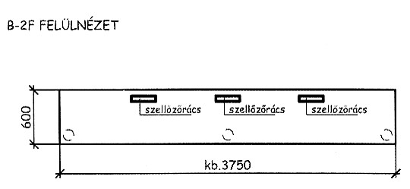

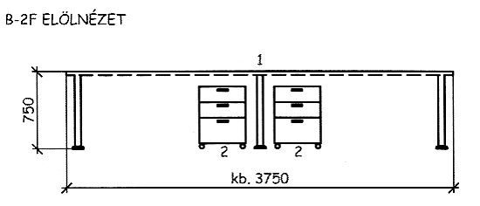

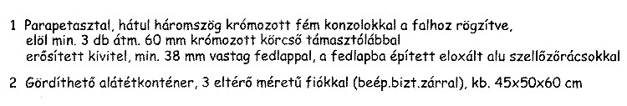

Azonosító | Megnevezés | Össz.darab
B-3 | Bútorsor (beülős), konszignáció szerint  Méret: 250x60x75/210 cm (széxméxma) | 2

TECHNOLÓGIAI LEÍRÁS
Az általános követelményekben megfogalmazott kivitelben készített, az összes A- és B-jelű bútorral megegyező színű, anyagú és kivitelű, alsó- és felső szekrényelemekből, valamint beülős munkahelyből álló bútorkombináció, konszignáció szerint.
A bútor biztonságos rögzítéséről gondoskodni kell.

Felhasználási hely:
008 Citológiai szűrő asszisztensek: 2 db

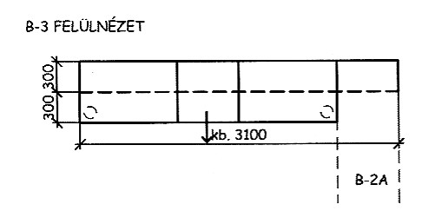

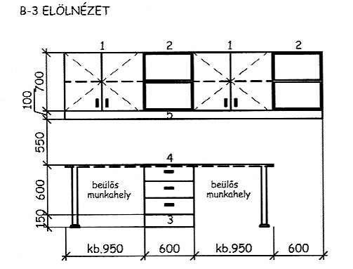

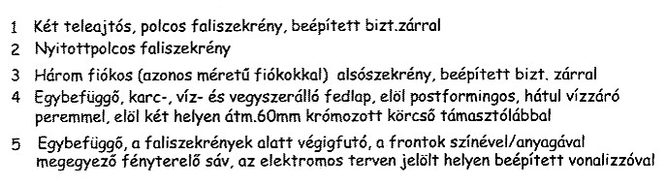

Azonosító | Megnevezés | Össz.darab
B-4 | Bútorsor, konszignáció szerint  Méret: 180x45x210 cm (széxméxma) | 1

TECHNOLÓGIAI LEÍRÁS
Az általános követelményekben megfogalmazott kivitelben készített, az összes A- és B-jelű bútorral megegyező színű, anyagú és kivitelű, zárt ajtós és nyitott polcos magas szekrényekből álló bútorkombináció, konszignáció szerint.
A bútor biztonságos rögzítéséről gondoskodni kell.

Felhasználási hely:
009 Adminisztráció: 1 db

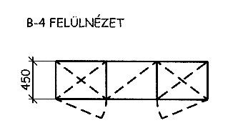

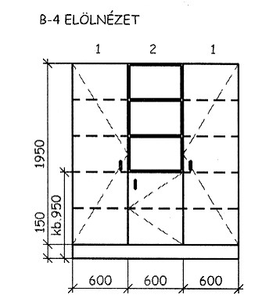

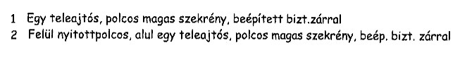

Azonosító | Megnevezés | Össz.darab
B-5 | Bútorsor (mosogatós), konszignáció szerint  Méret: 300x60x85/210 cm (széxméxma) | 1

TECHNOLÓGIAI LEÍRÁS
Az általános követelményekben megfogalmazott kivitelben készített, az összes A- és B-jelű bútorral megegyező színű, anyagú és kivitelű, alsó- és felső szekrényelemekből álló bútorkombináció, beépített egymedencés rozsdamentes mosogatóval, konszignáció szerint.
A bútor biztonságos rögzítéséről gondoskodni kell.

A rozsdamentes mosogató a bútorsor része, a mosogató csaptelep alsó bekötésű, a gépészeti tervben költségelve!

Felhasználási hely:
024 Immunhisztokémia: 1 db

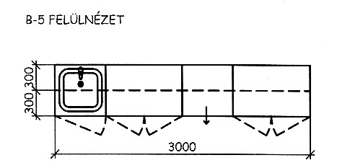

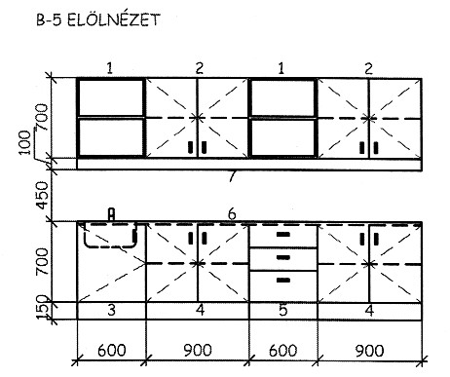

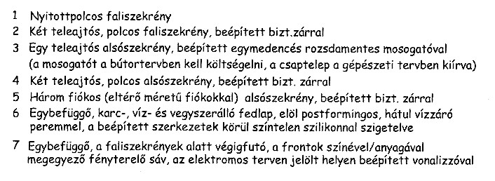

Azonosító | Megnevezés | Össz.darab
B-6 | Bútorsor, konszignáció szerint  Méret: 240x60x85/210 cm (széxméxma) | 1

TECHNOLÓGIAI LEÍRÁS
Az általános követelményekben megfogalmazott kivitelben készített, az összes A- és B-jelű bútorral megegyező színű, anyagú és kivitelű, alsó- és felső szekrényelemekből álló bútorkombináció, konszignáció szerint.
A bútor biztonságos rögzítéséről gondoskodni kell.

Felhasználási hely:
024 Immunhisztokémia: 1 db

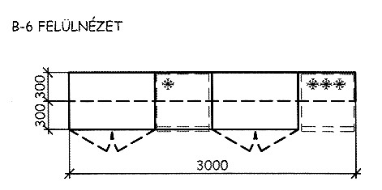

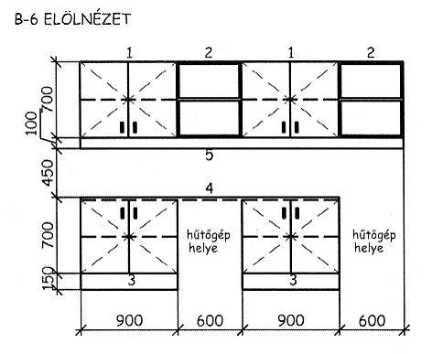
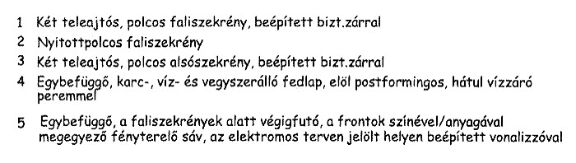

Azonosító | Megnevezés | Össz.darab
B-7 | Bútorsor (szigetasztal), konszignáció szerint  Méret: 180x120x75/140 cm (széxméxma) | 1

TECHNOLÓGIAI LEÍRÁS
Az általános követelményekben megfogalmazott kivitelben készített, az összes A- és B-jelű bútorral megegyező színű, anyagú és kivitelű, két munkahelyes, térben álló szigetasztal kombináció, bútorlappal burkolt légtechnikai vezetékkel, konszignáció szerint.

Felhasználási hely:
024 Immunhisztokémia: 1 db

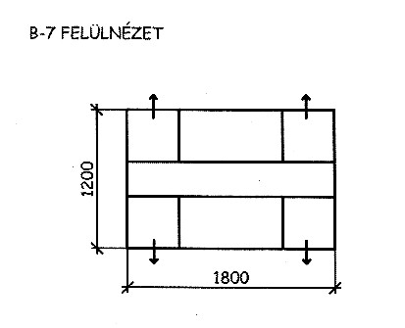

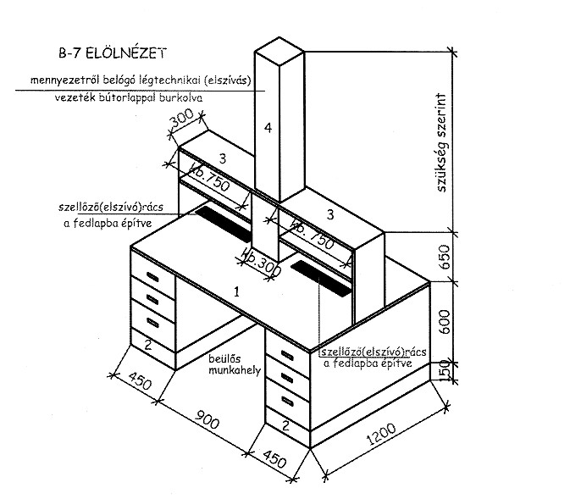

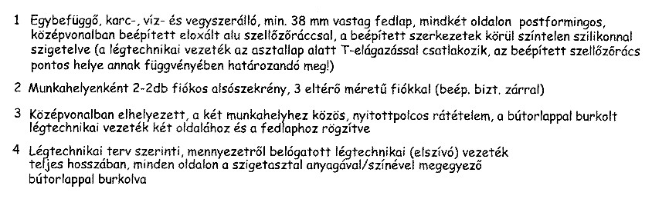

Azonosító | Megnevezés | Össz.darab
B-8 | Bútorsor (beülős), konszignáció szerint  Méret: 120x90x75 cm (széxméxma) | 1

TECHNOLÓGIAI LEÍRÁS
Az általános követelményekben megfogalmazott kivitelben készített, az összes A- és B-jelű bútorral megegyező színű, anyagú és kivitelű, extra mélységű beülős munkapult, konszignáció szerint.
A bútor biztonságos rögzítéséről gondoskodni kell.

Felhasználási hely:
026 Festő labor: 1 db

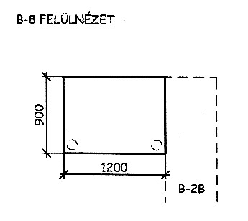
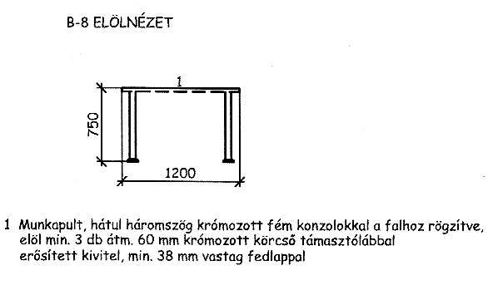

Azonosító | Megnevezés | Össz.darab
B-9A | Bútorsor (beülős), konszignáció szerint  Méret: 120x90x75/210 cm (széxméxma) | 3

TECHNOLÓGIAI LEÍRÁS
Az általános követelményekben megfogalmazott kivitelben készített, az összes A- és B-jelű bútorral megegyező színű, anyagú és kivitelű, extra mélységű beülős munkapult, bútorlappal burkolt légtechnikai vezetékekkel, konszignáció szerint.
A bútor biztonságos rögzítéséről gondoskodni kell.

Felhasználási hely:
026 Festő labor: 1 db
031 Ki/be ágyazó helyiség: 2 db

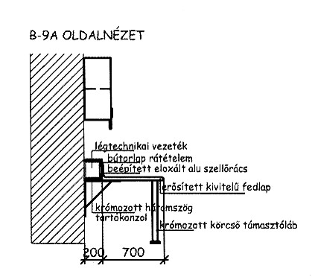

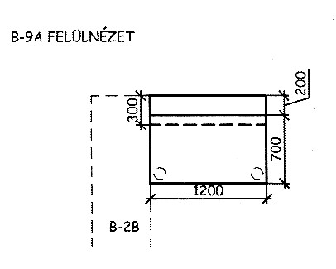
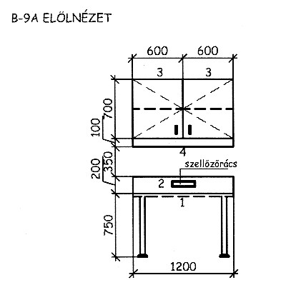
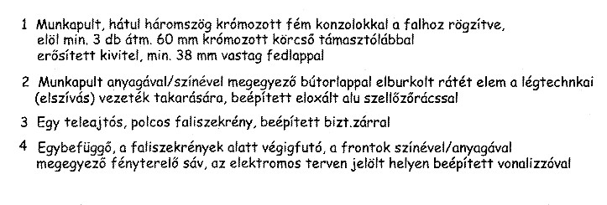

Azonosító | Megnevezés | Össz.darab
B-9B | Bútorsor (beülős), konszignáció szerint  Méret: 120x90x75/210 cm (széxméxma) | 2

TECHNOLÓGIAI LEÍRÁS
Az általános követelményekben megfogalmazott kivitelben készített, az összes A- és B-jelű bútorral megegyező színű, anyagú és kivitelű, extra mélységű beülős munkapult, konszignáció szerint.
A bútor biztonságos rögzítéséről gondoskodni kell.

Felhasználási hely:
030 Metsző labor: 2 db

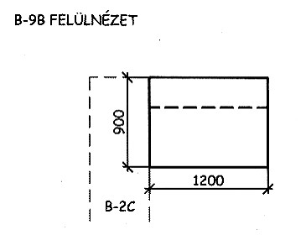

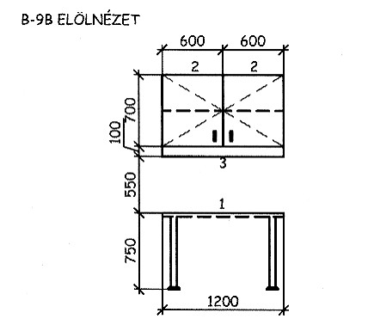

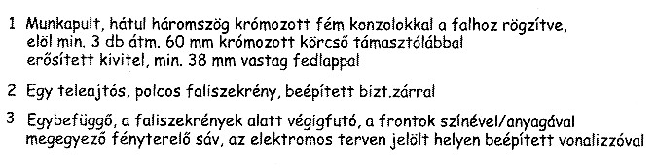

Azonosító | Megnevezés | Össz.darab
B-9C | Bútorsor (beülős), konszignáció szerint  Méret: 100/120x90x75/210 cm (széxméxma) | 1

TECHNOLÓGIAI LEÍRÁS
Az általános követelményekben megfogalmazott kivitelben készített, az összes A- és B-jelű bútorral megegyező színű, anyagú és kivitelű, extra mélységű beülős munkapult, konszignáció szerint.
A bútor biztonságos rögzítéséről gondoskodni kell.

Felhasználási hely:
030 Metsző labor: 1 db

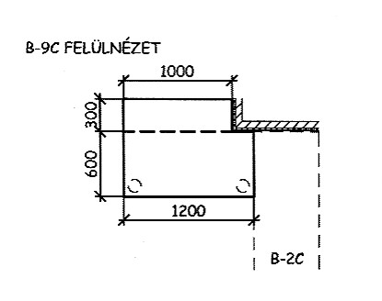
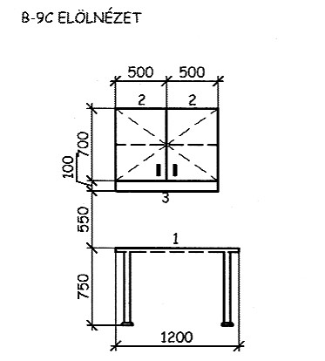
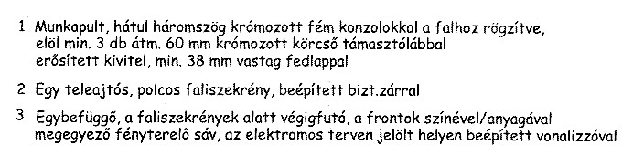

Azonosító | Megnevezés | Össz.darab
B-10 | Bútorsor, konszignáció szerint  Méret: 180x60x85 cm (széxméxma) | 1

TECHNOLÓGIAI LEÍRÁS
Az általános követelményekben megfogalmazott kivitelben készített, az összes A- és B-jelű bútorral megegyező színű, anyagú és kivitelű, alsó szekrényelemekből álló bútorkombináció, konszignáció szerint.

Felhasználási hely:
026 Festő labor: 1 db

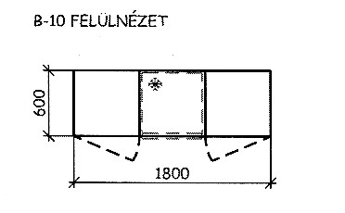

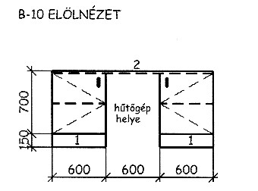

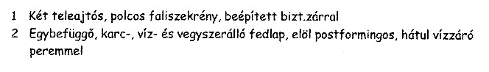

Azonosító | Megnevezés | Össz.darab
B-11 | Bútorsor, konszignáció szerint  Méret: 180x60x85 cm (széxméxma) | 2

TECHNOLÓGIAI LEÍRÁS
Az általános követelményekben megfogalmazott kivitelben készített, az összes A- és B-jelű bútorral megegyező színű, anyagú és kivitelű, alsó szekrényelemekből álló bútorkombináció, konszignáció szerint.

Felhasználási hely:
030 Metsző labor: 1 db
031 Ki/be ágyazó helyiség: 1 db

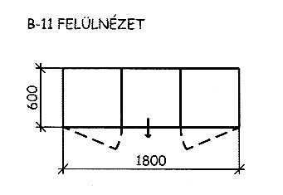

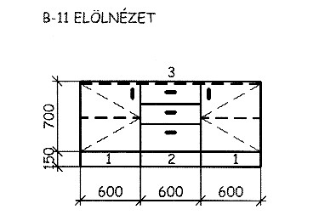

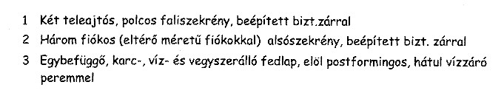

Azonosító | Megnevezés | Össz.darab
B-12 | Bútorsor (beülős), L-alakú, konszignáció szerint  Méret: 195/185x60x85 cm (széxméxma) | 1

TECHNOLÓGIAI LEÍRÁS
Az általános követelményekben megfogalmazott kivitelben készített, az összes A- és B-jelű bútorral megegyező színű, anyagú és kivitelű, L-alakú munkaasztal kombináció, az elfalazásnál illesztve, konszignáció szerint.
A bútor biztonságos rögzítéséről gondoskodni kell.

Felhasználási hely:
033 Átvevő helyiség: 1 db

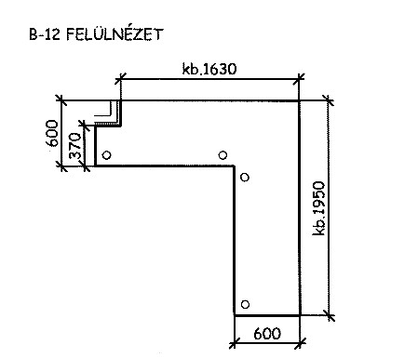

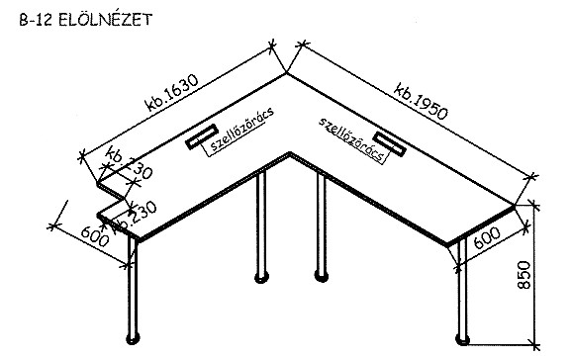

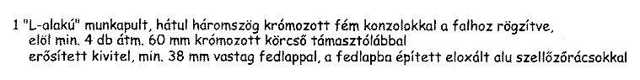

Azonosító | Megnevezés | Össz.darab
B-13 | Bútorsor, konszignáció szerint  Méret: 90x60x210 cm (széxméxma) | 2

TECHNOLÓGIAI LEÍRÁS
Az általános követelményekben megfogalmazott kivitelben készített, az összes A- és B-jelű bútorral megegyező színű, anyagú és kivitelű, felül nyitottpolcos, alul két nyílóajtós magas tárolószekrény, konszignáció szerint.
A bútor biztonságos rögzítéséről gondoskodni kell.

Felhasználási hely:
017 Öltöző: 1 db
037 Öltöző: 1 db

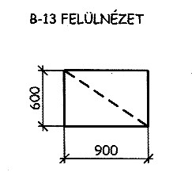

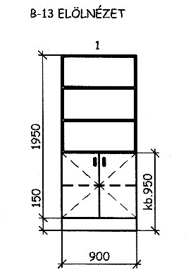

Azonosító | Megnevezés | Össz.darab
B-14 | Bútorsor, konszignáció szerint  Méret: 180x30x210 cm (széxméxma) | 1

TECHNOLÓGIAI LEÍRÁS
Az általános követelményekben megfogalmazott kivitelben készített, az összes A- és B-jelű bútorral megegyező színű, anyagú és kivitelű, felül nyitottpolcos, alul két nyílóajtós magas tárolószekrény, konszignáció szerint.
A bútor biztonságos rögzítéséről gondoskodni kell.

Felhasználási hely:
057 Boncmesteri tartózkodó: 1 db

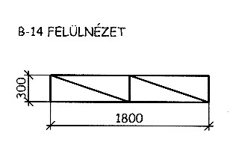

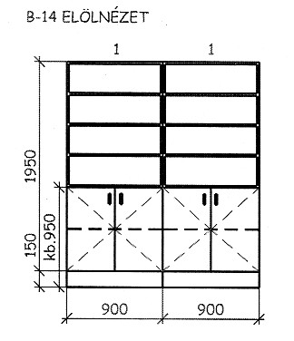

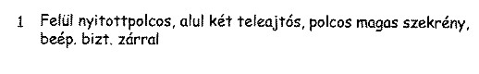

Azonosító | Megnevezés | Össz.darab
B-15 | Alsószekrény, konszignáció szerint  Méret: 90x45x110 cm (széxméxma) | 1

TECHNOLÓGIAI LEÍRÁS
Az általános követelményekben megfogalmazott kivitelben készített, az összes A- és B-jelű bútorral megegyező színű, anyagú és kivitelű, két nyílóajtós alacsony tárolószekrény, konszignáció szerint.

Felhasználási hely:
057 Boncmesteri tartózkodó: 1 db

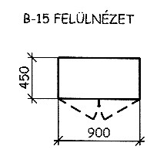

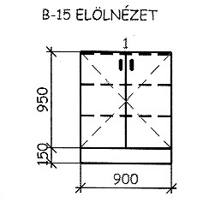

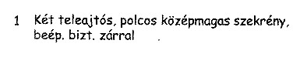

Azonosító | Megnevezés | Össz.darab
B-16 | Bútorsor (beülős), konszignáció szerint  Méret: 125/155x60x75/210 cm (széxméxma) | 1

TECHNOLÓGIAI LEÍRÁS
Az általános követelményekben megfogalmazott kivitelben készített, az összes A- és B-jelű bútorral megegyező színű, anyagú és kivitelű, két nyílóajtós alacsony tárolószekrény, konszignáció szerint.
A bútor biztonságos rögzítéséről gondoskodni kell.

Felhasználási hely:
058 Ügyintéző helyiség: 1 db

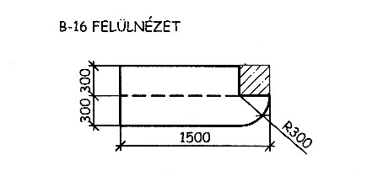

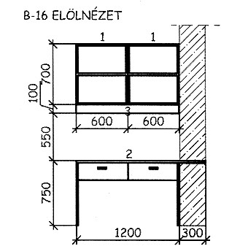

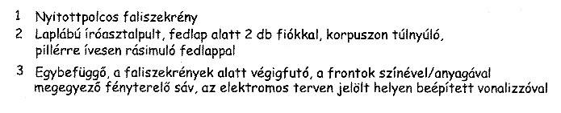

Azonosító | Megnevezés | Össz.darab
B-17 | Bútorsor, konszignáció szerint  Méret: 240x45x210 cm (széxméxma) | 1

TECHNOLÓGIAI LEÍRÁS
Az általános követelményekben megfogalmazott kivitelben készített, az összes A- és B-jelű bútorral megegyező színű, anyagú és kivitelű, zárt ajtós és nyitott polcos magas szekrényekből álló bútorkombináció, konszignáció szerint.
A bútor biztonságos rögzítéséről gondoskodni kell.

Felhasználási hely:
109 Adminisztráció 1.: 1 db

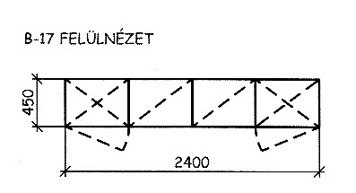

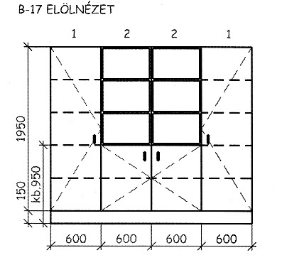

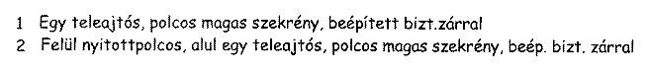

Azonosító | Megnevezés | Össz.darab
B-18 | Bútorsor (beülős), konszignáció szerint  Méret: 385x60x75 cm (széxméxma) | 1

TECHNOLÓGIAI LEÍRÁS
Az általános követelményekben megfogalmazott kivitelben készített, az összes A- és B-jelű bútorral megegyező színű, anyagú és kivitelű, beülős elemekből álló bútorkombináció, konszignáció szerint.
A bútor biztonságos rögzítéséről gondoskodni kell.

Felhasználási hely:
110 Leletező-Könyvtár: 1 db

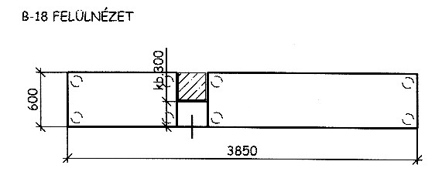

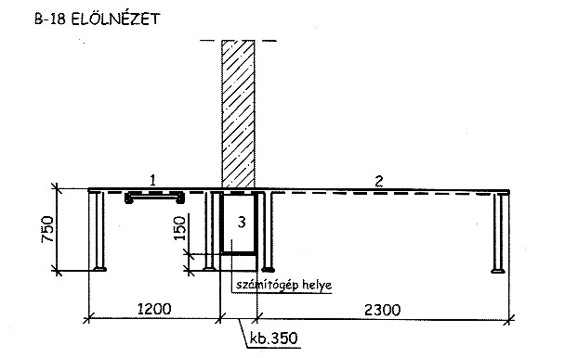

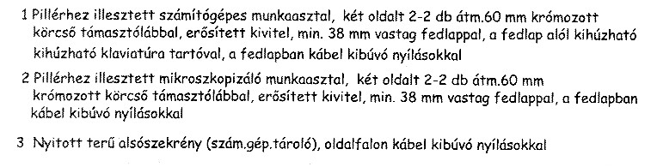

Azonosító | Megnevezés | Össz.darab
B-19 | Bútorsor (beülős), konszignáció szerint  Méret: 320x60x85 cm (széxméxma) | 1

TECHNOLÓGIAI LEÍRÁS
Az általános követelményekben megfogalmazott kivitelben készített, az összes A- és B-jelű bútorral megegyező színű, anyagú és kivitelű, nyíló ajtós alacsony tárolóelemekből álló bútorkombináció, konszignáció szerint.
A bútor biztonságos rögzítéséről gondoskodni kell.

Felhasználási hely:
110 Leletező-Könyvtár: 1 db

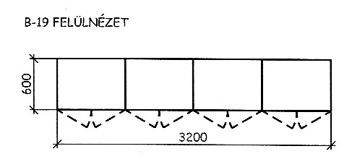

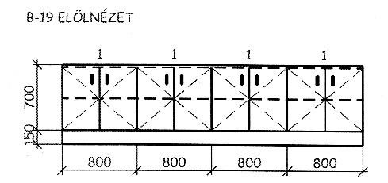

Azonosító | Megnevezés | Össz.darab
B-20 | Bútorsor, konszignáció szerint  Méret: 480x30x210 cm (széxméxma) | 1

TECHNOLÓGIAI LEÍRÁS
Az általános követelményekben megfogalmazott kivitelben készített, az összes A- és B-jelű bútorral megegyező színű, anyagú és kivitelű, felül üvegezett- alul zárt nyíló ajtós magas tárolóelemekből álló bútorkombináció, konszignáció szerint.
A bútor biztonságos rögzítéséről gondoskodni kell.

Felhasználási hely:
110 Leletező-Könyvtár: 1 db

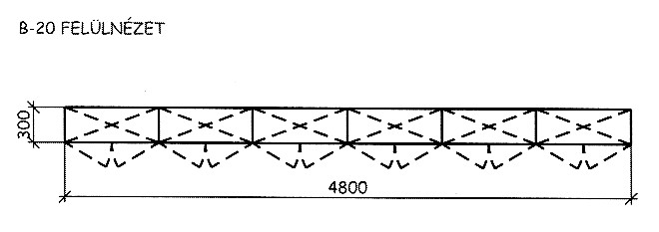

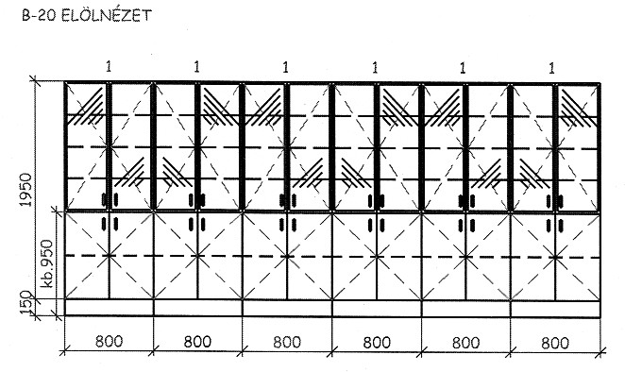

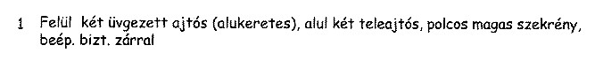

Azonosító | Megnevezés | Össz.darab
B-21 | Bútorsor (beülős), konszignáció szerint  Méret: 270x60x75 cm (széxméxma) | 1

TECHNOLÓGIAI LEÍRÁS
Az általános követelményekben megfogalmazott kivitelben készített, az összes A- és B-jelű bútorral megegyező színű, anyagú és kivitelű, beülős elemekből álló bútorkombináció, konszignáció szerint.
A bútor biztonságos rögzítéséről gondoskodni kell.

Felhasználási hely:
111 Blokk- és metszettároló: 1 db

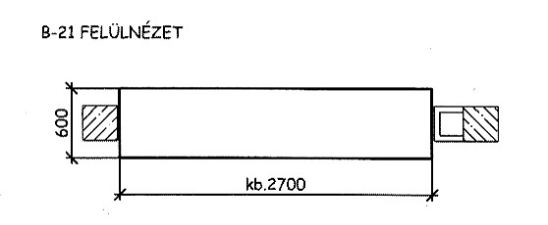

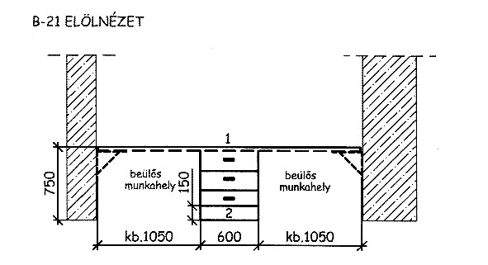

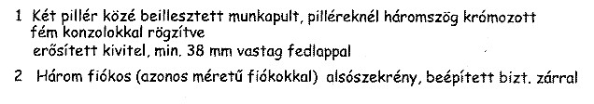

Azonosító | Megnevezés | Össz.darab
F-1 | Állófogas  Méret: Ø45x170 cm (átmérőxma) | 2

TECHNOLÓGIAI LEÍRÁS
Porszórással felületkezelt acélcső vázszerkezettel és feldőlés ellen biztosított, nehezített, kör alakú talpszerkezettel szerelt álló ruhafogas, 12 kabátakasztó horoggal.

Felhasználási hely:
001 Váró: 1 db
060 Hozzátartozói váró: 1 db

Azonosító | Megnevezés | Össz.darab
F-2 | Fogasfal, 3 akasztóval  Méret: 60x180 cm (széxma) | 3

TECHNOLÓGIAI LEÍRÁS
Az általános követelményekben megfogalmazott kivitelben készített, az összes A- és B-jelű bútorral megegyező színű, anyagú és kivitelű bútorlap hátfal, rászerelt 3 db fém fogas-szemmel.
A bútor biztonságos rögzítéséről gondoskodni kell.

Felhasználási hely:
002 Vékonytű asp.vizsgáló: 1 db
017 Öltöző: 1 db
037 Öltöző: 1 db

Azonosító | Megnevezés | Össz.darab
R-1 | Rozsdamentes perforált falipolc, konzolos  Méret: 140x30 cm (széxmé) | 2

TECHNOLÓGIAI LEÍRÁS
Mosható-fertőtleníthető kivitelű, szálcsiszolt rozsdamentes acél vázszerkezetű, állítható konzolos, 1 szintes falipolc, 2-2 db falisínnel és tartókonzollal, és 1 db, min. 50 kg-ig terhelhető, rozsdamentes, perforált (csepegtetős) acéllemez polclappal, a polclapon hátsó felhajtással.
A bútor biztonságos rögzítéséről gondoskodni kell.

Felhasználási hely:
029 Mosogató: 1 db
043 Eszközmosó: 1 db

Azonosító | Megnevezés | Össz.darab
R-2 | Rozsdamentes, elöl nyitott terű munkapult  Méret: 70x60x85 cm (széxméxma) | 4

TECHNOLÓGIAI LEÍRÁS
Mosható-fertőtleníthető kivitelű, szálcsiszolt rozsdamentes acél vázszerkezetű, három oldalról zárt, elölről nyitott polcos munkapult, állítható szintező talpakkal, fedlapján hátsó vízvető felhajtással.

Felhasználási hely:
029 Mosogató: 2 db
043 Eszközmosó: 2 db

Azonosító | Megnevezés | Össz.darab
R-3 | Rozsdamentes, tolóajtós (polcos) eszközszekrény  Méret: 90x30x120 cm (széxméxma) | 4

TECHNOLÓGIAI LEÍRÁS
Mosható-fertőtleníthető kivitelű, szálcsiszolt rozsdamentes acél vázszerkezetű, három oldalról zárt, elölről tolóajtós, belső terében polcos tárolószekrény, állítható szintező talpakkal.

Felhasználási hely:
032 Indító helyiség: 4 db

Azonosító | Megnevezés | Össz.darab
R-4 | Rozsdamentes kötény és kalucsnitartó faliállvány  Méret: 100x30x180 cm (széxméxma) | 2

TECHNOLÓGIAI LEÍRÁS
Mosható-fertőtleníthető kivitelű, szálcsiszolt rozsdamentes acél vázszerkezetű, falra rögzíthető állvány, felső részén (m=kb.140 cm) min. 3 db akasztó horoggal, alsó részén (m=kb.50 cm) teljes szélességben végigfutó cipőtartó rácsozattal.
A bútor biztonságos rögzítéséről gondoskodni kell.

Felhasználási hely:
042 Bemosakodó: 1 db
046 Előtér: 1 db

Azonosító | Megnevezés | Össz.darab
R-5 | Rozsdamentes konzolasztal  Méret: 140x50 cm (széxmé) | 1

TECHNOLÓGIAI LEÍRÁS
Mosható-fertőtleníthető kivitelű, szálcsiszolt rozsdamentes acél vázszerkezetű, falra rögzíthető konzolasztal, 50mm-es hátsó felhajtással, a terhelhetőség érdekében merevítő bordákkal, rögzítő szerelvényekkel. Terhelhetőség: min. 60 kg
A bútor biztonságos rögzítéséről gondoskodni kell.

Felhasználási hely:
044 Boncterem: 1 db

Azonosító | Megnevezés | Össz.darab
R-6 | Rozsdamentes, üvegezett ajtós (polcos) szekrény  Méret: 90x60x5 cm (széxméxma) | 2

TECHNOLÓGIAI LEÍRÁS
Mosható-fertőtleníthető kivitelű, szálcsiszolt rozsdamentes acél vázszerkezetű, három oldalról zárt, elölről középen felnyíló üvegezett (keretes) ajtós magas tárolószekrény, belső terében min. 4 db állítható rozsdamentes acéllemez polclappal, állítható szintező talpakkal.

Felhasználási hely:
044 Boncterem: 1 db

Azonosító | Megnevezés | Össz.darab
SZ-2 | Osztott terű, egyajtós öltözőszekrény  Méret: 45x60x210 cm (széxméxma) | 21

TECHNOLÓGIAI LEÍRÁS
Az általános követelményekben megfogalmazott kivitelben készített, az összes A- és B-jelű bútorral megegyező színű, anyagú és kivitelű, egyajtós, vertikálisan 2 részre (15+30 cm széles) osztott belső terű akasztós-felsőpolcos magas öltözőszekrény, névtáblával, törölközőtartó sínnel és szellőző nyílásokkal

Felhasználási hely:
054 Öltöző: 3 db
137 Öltöző: 14 db
142 Öltöző: 4 db

Azonosító | Megnevezés | Össz.darab
Ü-1 | Várótermi pad, 4 üléses (lakkozott lemezelt ülésekkel)  Méret: kb. 205x55x45/85 cm (széxméxma) | 6

TECHNOLÓGIAI LEÍRÁS
Porszórással felületkezelt acélcső vázszerkezettel szerelt csoportos ülőbútor, 4 db üléssel. Az ülőlap és a háttámla egy darabból préselt rétegelt falemez, lakkbevonattal ellátva.

Felhasználási hely:
001 Váró: 2 db
060 Hozzátartozói váró: 4 db

Azonosító | Megnevezés | Össz.darab
Ü-2 | Gördíthető, gázrugós, karos munkaszék (állítható magasság és háttámla), műbőr | 30

TECHNOLÓGIAI LEÍRÁS
Sav- és lúgálló burkolatú, ötgörgős lábcsillaggal és acélcső vázszerkezettel szerelt, gázteleszkóp segítségével állítható magasságú munkahelyi forgószék, állítható-dönthető háttámlával, leszerelhető műanyag kartámasszal, mosható-fertőtleníthető kivitelű, a bútorokkal harmonizáló színű, minőségi műbőr kárpitozással.

Felhasználási hely:
002 Vékonytű asp. vizsgáló: 1 db
008 Citológiai szűrő assz.: 4 db
009 Adminisztráció : 1 db
024 Immunhisztokémia: 2 db
026 Festő labor: 2 db
030 Metsző labor: 4 db
031 Ki/be ágyazó: 2 db
032 Indító: 2 db
040 Fagyasztó: 1 db
104 Mikroszkópos helyiség: 1 db
109 Adminisztráció 1. : 2 db
110 Leletező-Könyvtár: 6 db
111 Blokk- és metszettároló: 2 db

Azonosító | Megnevezés | Össz.darab
Ü-3 | Stabil, négylábú, krómozott fémvázas támlásszék, műbőr | 9

TECHNOLÓGIAI LEÍRÁS
Krómozott acél vázszerkezetű, stabil négylábú, rakásolható, háttámlás szék, mosható-fertőtleníthető kivitelű, az Ü-2 munkaszékekkel megegyező minőségű és színű, minőségi műbőr kárpitozással.
Beülési szélesség: min. 50 cm

Felhasználási hely:
002 Vékonytű asp. vizsgáló: 1 db
009 Adminisztráció : 2 db
041 Obszervációs szoba: 1 db
058 Ügyintéző helyiség: 2 db
062 Megtekintő: 3 db

Azonosító | Megnevezés | Össz.darab
Ü-4 | Öltözőpad, lakkozott léc ülőkés  Méret: 90x30x35 cm (széxméxma) | 6

TECHNOLÓGIAI LEÍRÁS
Porszórással felületkezelt acél vázszerkezettel szerelt pad, lakkozott fa lécezéssel

Felhasználási hely:
017 Öltöző: 1 db
037 Öltöző: 1 db
054 Öltöző: 1 db
137 Öltöző: 2 db
142 Öltöző: 1 db

Azonosító | Megnevezés | Össz.darab
Ü-5 | Kisméretű fotel, mosható-fertőtleníthető kárpittal | 3

TECHNOLÓGIAI LEÍRÁS
Telekárpitozott, stabil, kisméretű karos fotel, az Ü-2 és Ü-3 munkaszékekkel megegyező minőségű és színű, minőségi műbőr kárpitozással.
Beülési szélesség: min. 50 cm

Felhasználási hely:
057 Boncmesteri tartózkodó: 3 db

